Стандартная форма Договора купли-продажи мощности по результатам конкурентного отбора мощности

Приложение 1 к Договору купли-продажи мощности по результатам
конкурентного отбора мощности №KOM-30015371-NOVSLTEC-STAVRKOM-17-VV-1

АКТ СВЕРКИ РАСЧЕТОВ
по Договору купли-продажи мощности по результатам конкурентного отбора мощности
№ от
за г.
« » 20 г
(руб.)
 |  | По данным Продавца |  |  | По данным Покупателя
 | Дебет |  | Кредит |  | Дебет | Кредит
Сальдо на г.:  по оплате мощности, в т.ч. НДС  свернутое  НДС | 42692 |  | 15554
 | НДС сумма |  | НДС сумма
по оплате неустойки (штрафов, пени) | неуст |  | неуст
Приобретено мощности за  г. на сумму, в т.ч. НДС  Начислена неустойка (штрафы и пени) | 42692(СУММА) |  | сумма
 | 6512 НДС сумма |  | Ндс сумма
 | неуст |  | неуст
Оплачено: мощность, в т.ч. НДС | сумма |  | 15554сумма
 | Ндс сумма |  | 1 186,33*2  НДС сумма
неустойка (штрафы и пени): | неуст |  | неуст
Сальдо на г.:  по оплате мощности, в т.ч. НДС  свернутое  НДС | 27138,25
 | НДС сумма |  | НДС сумма
по оплате неустойки (штрафов, пени) | неуст |  | неуст

От Продавца От Покупателя

/ /
/ /

/ / / /

Рисунок 1 пример стандартной

Развернутое сальдо не надо,надосвернутое и отдельно выделять ндс
То есть пишется сумма,затем –сумму ндс. Свернутое сальдо проще говоря- те же обороты.
Ндс берется из открывания ДОКУМЕНТ (пишется суммированный ндс сразу за все, по типу как и сальдо свернутое)
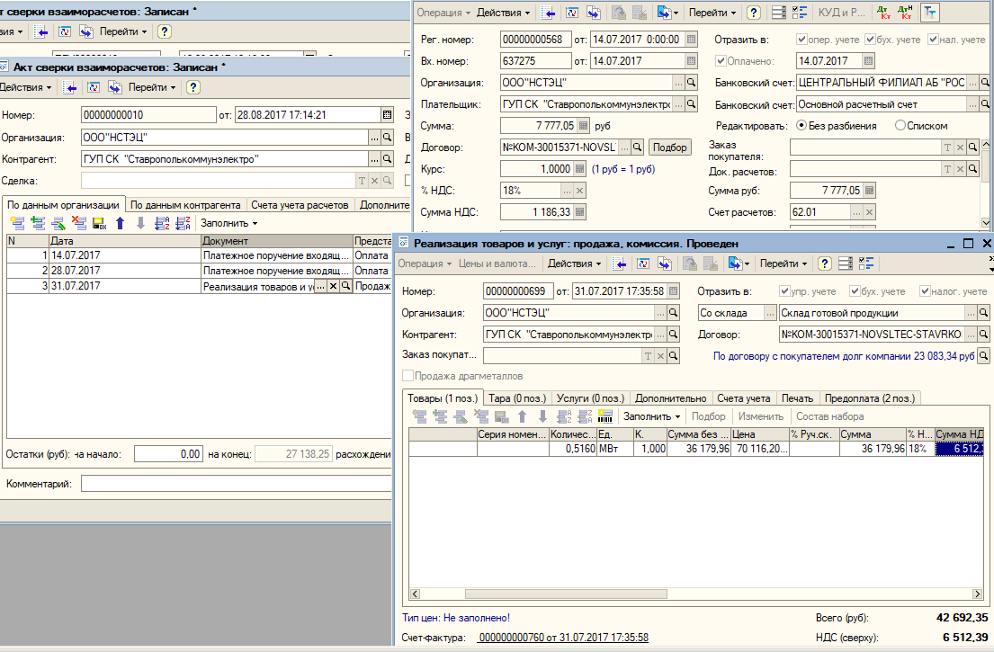

Приобретено и оплачено –это тоже обороты,но если организация что-то покупала, , то на приобретено –кт, на оплачено – дт ,если продавала,то наоборот также сумма и отдельно ндс
Поставщик или покупатель это просматривается через договор

В конце просто конечное сальдо и также отдельно НДС.

насчет неустойки пока выясняю.

